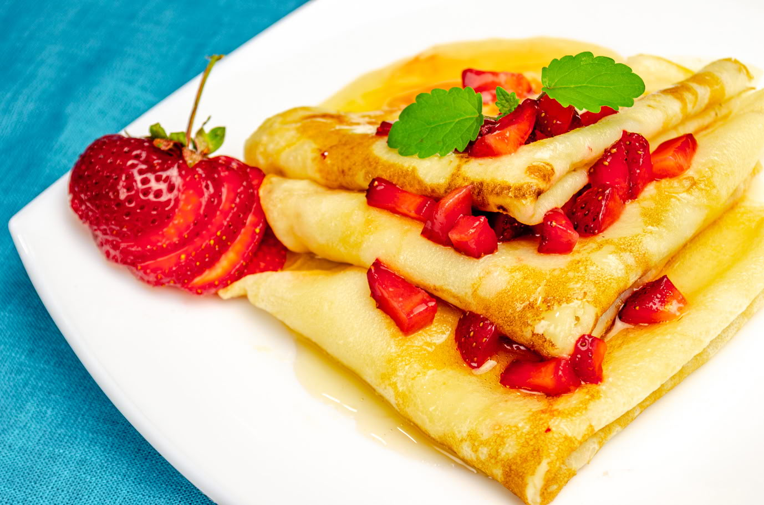

Рецепт: Блинчики

Автор: Иван Иванов

Категория: Завтраки

Описание: Вкусные блинчики с начинкой.

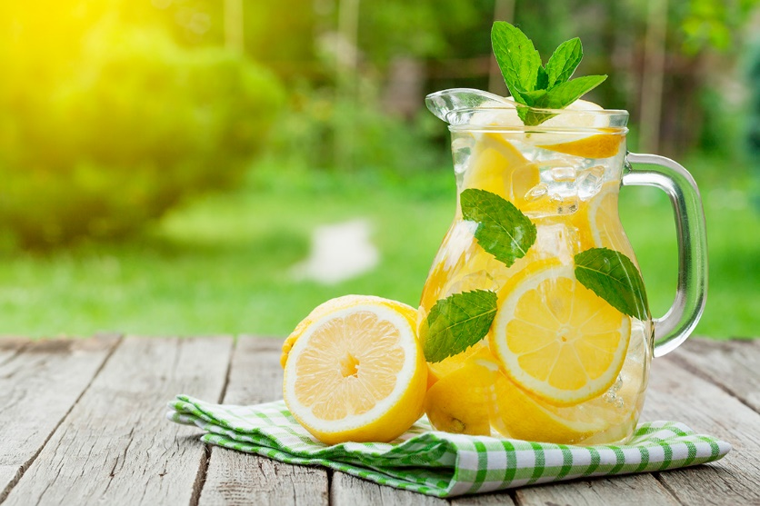

Рецепт: Лимонад

Автор: Дарья Тождева

Категория: Напитки

Описание: Вкусный лимонад из лимонов.

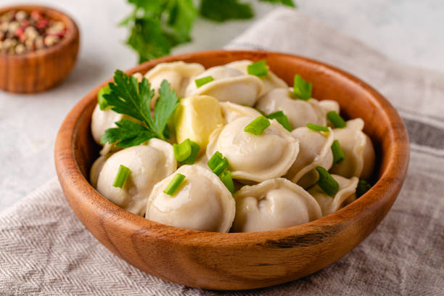

Рецепт: Пельмени

Автор: Дмитрий Сидоров

Категория: Ужины

Описание: еееееее